İçindekiler

**Intro to Machine Learning** 2

**How Models Work (Modeller Nasıl Çalışır?)** 2

Giriş 2

Decision Tree’nin Geliştirilmesi 3

**Basic Data Exploration (Basit Veri Keşfi)** 5

Verilerinizi Tanımak için Pandas Kullanımı 5

Interpreting Data Description (Verilerin Yorumlanması) 6

Excercise: Explore Your Data 7

**Your First Machine Learning Model** 9

Selecting Data for Modeling (Modelleme için Veri Seçmek) 9

Choosing "Features" (Özellik Seçimi) 10

Building Your Model (Model Oluşturma) 12

Exercise: Your First Machine Learning Model 14

**Intro to Machine Learning**

Makine öğrenmesindeki temel fikirleri öğrenin ve ilk modellerinizi oluşturun.

**How Models Work (Modeller Nasıl Çalışır?)**

Giriş

Makine öğrenimi modellerinin nasıl çalıştığına ve nasıl kullanıldıklarına genel bir bakışla başlayacağız. Daha önce istatistiksel modelleme veya makine öğrenimi yaptıysanız bu temel görünebilir. Endişelenmeyin, yakında güçlü modeller oluşturmaya devam edeceğiz.

Bu mikro kurs, aşağıdaki senaryodan geçerken modeller oluşturmanızı sağlayacaktır:

Kuzeniniz gayrimenkul konusunda spekülasyonlarla milyonlarca dolar kazandı. Veri bilimine gösterdiğiniz ilgi nedeniyle sizinle iş ortağı olmayı teklif etti. Parayı tedarik edecek ve çeşitli evlerin ne kadar değerli olduğunu tahmin eden modeller sunacaksınız.

Kuzeninize geçmişte gayrimenkul değerlerini nasıl tahmin ettiğini soruyorsunuz. Ve bunun sadece sezgi olduğunu söylüyor. Ancak daha fazla sorgulama, geçmişte gördüğü evlerden fiyat örüntülerini belirlediğini ve bu kalıpları düşündüğü yeni evler için tahminler yapmak için kullandığını ortaya koyuyor.

Makine öğrenimi de aynı şekilde çalışır. Decision Tree adlı bir modelle başlayacağız. Daha doğru tahminler veren meraklı modeller var. Ancak Decision Tree’lerin anlaşılması kolaydır ve bunlar veri bilimindeki en iyi modellerin bazıları için temel yapı taşıdır.

Basitlik için, mümkün olan en basit karar ağacıyla başlayacağız.

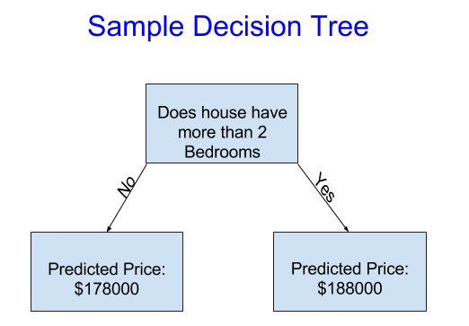

Evleri sadece iki kategoriye ayırır. Dikkate alınan herhangi bir ev için tahmini fiyat, aynı kategorideki evlerin tarihsel ortalama fiyatıdır.

Verileri, evlerin iki gruba nasıl ayrılacağına karar vermek için ve sonra her grupta öngörülen fiyatı belirlemek için kullanıyoruz. Verilerden pattern yakalamanın bu adımına, modelin fit edilmesi(**fitting**) veya train edilmesi(**training**) denir. Modelin **fit** edilmesi için kullanılan verilere **training data** denir.

Modelin nasıl **fit** edildiğine dair ayrıntılar (örneğin, verilerin nasıl bölüneceği) daha sonra kullanmak üzere kayıt edeceğimiz kadar karmaşıktır. Model **fit** edildikten sonra, yeni evlerin fiyatlarını **predict** edebilmek için yeni verilere uygulayabilirsiniz.

Decision Tree’nin Geliştirilmesi

Aşağıdaki iki karardan hangisinin gayrimenkul eğitim verilerinin fit edilmesinden kaynaklanması daha olasıdır?

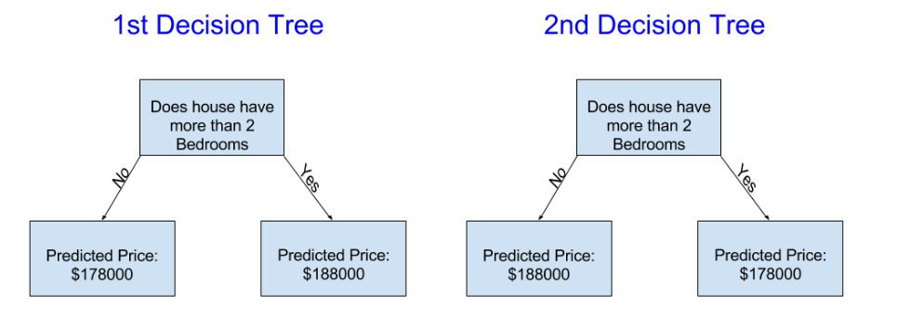

Soldaki karar ağacı (Decision Tree 1) muhtemelen daha mantıklıdır, çünkü daha fazla yatak odası olan evlerin daha az yatak odası olan evlerden daha yüksek fiyatlarla satılma eğiliminde olduğu gerçeğini yakalar.

Bu modelin en büyük eksikliği, banyo sayısı, lot büyüklüğü, konum vb. gibi ev fiyatını etkileyen çoğu faktörü yakalamamasıdır.

Daha fazla "splits(bölme)" olan bir ağaç kullanarak daha fazla faktör yakalayabilirsiniz.

Bunlara "deeper(daha derin)" ağaçlar denir.

Her evin toplam lot büyüklüğünü de dikkate alan bir karar ağacı şöyle görünebilir:

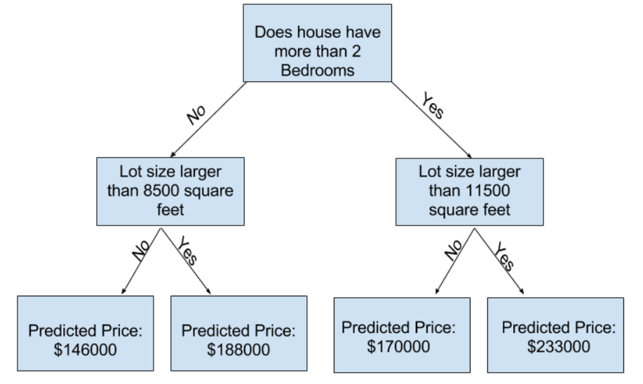

Herhangi bir evin fiyatını karar ağacından takip ederek, her zaman o evin özelliklerine karşılık gelen yolu seçerek tahmin edersiniz.

Ev için tahmini fiyat ağacın altındadır.

Altta tahmin yaptığımız noktaya **leaf**(yaprak) denir.

Yapraklardaki splits(bölünmeler) ve values(değerler) veriler tarafından belirlenecektir, bu nedenle çalışacağınız verileri kontrol etmenin zamanı geldi.

**Basic Data Exploration (Basit Veri Keşfi)**

Verilerinizi Tanımak için Pandas Kullanımı

Herhangi bir makine öğrenimi projesinin ilk adımı, verileri tanımaktır.

Bunun için Pandas kütüphanesini kullanacaksınız.

Pandas, bilim insanlarının verileri keşfetmek ve işlemek için kullandığı temel araç verisidir.

Çoğu kişi kodlarında pandas’ı **pd** olarak kısaltır. Bunu şu komutla yapıyoruz:

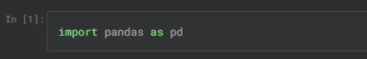

Pandas kütüphanesinin en önemli kısmı DataFrame'dir.

Bir DataFrame, tablo olarak düşünebileceğiniz veri türünü tutar. Bu, Excel'deki bir sayfaya veya SQL veritabanındaki bir tabloya benzer.

Pandas, bu tür verilerle yapmak isteyeceğiniz birçok şey için güçlü yöntemlere sahiptir.

Örnek olarak, Avustralya, Melbourne'daki ev fiyatları hakkındaki verilere bakacağız. (<https://www.kaggle.com/dansbecker/melbourne-housing-snapshot>)

Uygulamalı alıştırmalarda, aynı işlemleri Iowa'da ev fiyatları olan yeni bir veri kümesine uygulayacaksınız.

Örnek (Melbourne) verileri ../input/melbourne-housing-snapshot/melb_data.csv dosya yolundadır.

Verileri aşağıdaki komutlarla yükler ve keşfederiz:

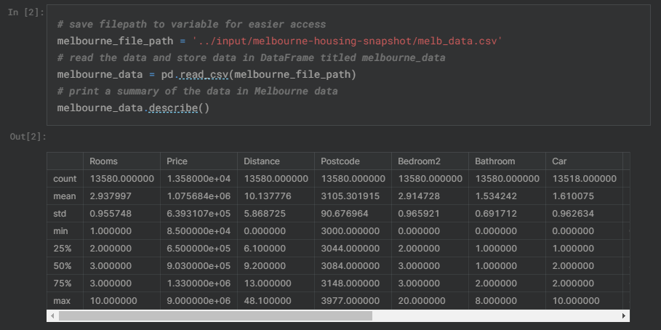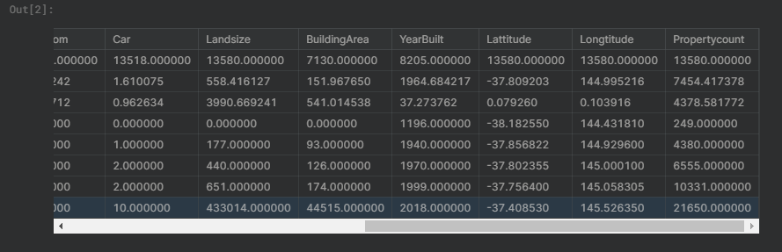

Interpreting Data Description (Verilerin Yorumlanması)

Sonuçlar, orijinal veri kümenizdeki her column(sütun) için 8 sayı gösterir.

İlk sayı, **count**, kaç satırın eksik olmayan değerleri olduğunu gösterir.

Eksik değerler birçok nedenden dolayı ortaya çıkar.

Örneğin, 1 yatak odalı bir ev araştırılırken 2. yatak odasının boyutu toplanmaz.

Eksik veriler konusuna geri döneceğiz.

İkinci değer, **mean** olan ortalamadır.

Bunun altında **std**, değerlerin sayısal olarak ne kadar yayıldığını ölçen standart sapmadır.

**Min**, **% 25, % 50, % 75 ve max** değerlerini yorumlamak için, her sütunu en düşükten en yüksek değere doğru sıraladığınızı düşünün.

İlk (en küçük) değer min.

Listenin dörtte birini geçerseniz, değerlerin % 25'inden daha büyük ve değerlerin % 75'inden daha küçük bir sayı bulacaksınız.

Bu **% 25** değeridir ("25. percentile" olarak telaffuz edilir). 50. ve 75. yüzdelikler benzer şekilde tanımlanır ve **max** en büyük sayıdır.

Excercise: Explore Your Data

Bu alıştırma, bir veri dosyasını okuma ve verilerle ilgili istatistikleri anlama yeteneğinizi test edecektir.

Daha sonraki alıştırmalarda, verileri filtrelemek, bir makine öğrenme modeli oluşturmak ve modelinizi yinelemeli olarak geliştirmek için teknikler uygulayacaksınız.

Kurs örnekleri Melbourne'den gelen verileri kullanır. Bu teknikleri kendi başınıza uygulayabilmeniz için, bunları yeni bir veri kümesine (Iowa'dan konut fiyatları) uygulamanız gerekecektir.

**Step 1: Loading Data (Veri Yükleme)**

Iowa veri dosyasını home_data adlı bir Pandas DataFrame'de okuyun.

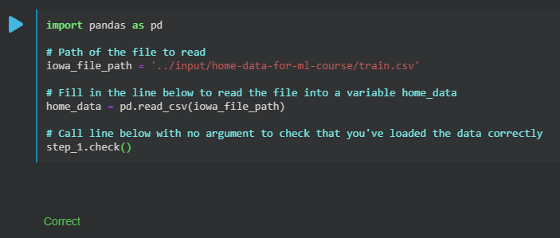

**Step 2: Review The Data (Verileri Gözden Geçirme)**

Verilerin özet istatistiklerini görüntülemek için öğrendiğiniz komutu kullanın. Ardından aşağıdaki soruları cevaplamak için değişkenleri doldurun

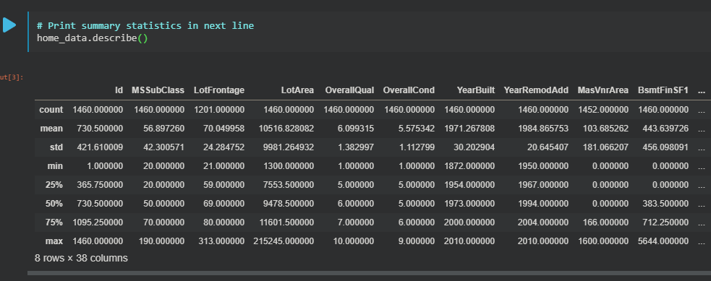

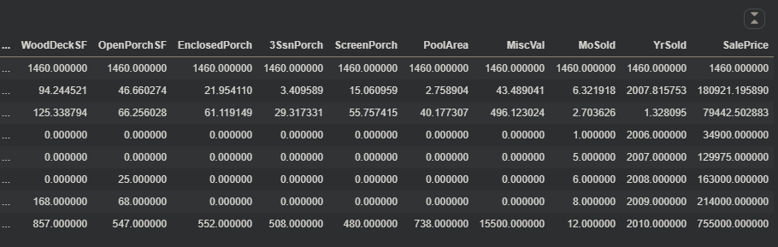

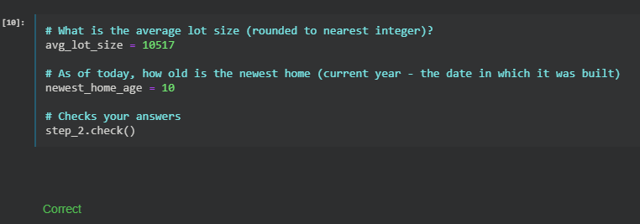

**Verilerinizi Düşünün**

Verilerinizdeki en yeni ev o kadar yeni değil. Bunun için birkaç potansiyel açıklama:

1- Bu verilerin toplandığı yeni evler inşa etmediler.

2- Veriler uzun zaman önce toplanmıştır. Veri yayımından sonra inşa edilen evler görünmezdi.

Nedeni yukarıdaki 1. açıklama ise, bu, bu verilerle oluşturduğunuz modele olan güveninizi etkiler mi? 2. neden ise ne olur?

Hangi açıklamanın daha mantıklı olduğunu görmek için verileri nasıl inceleyebilirsiniz?

**Your First Machine Learning Model**

Selecting Data for Modeling (Modelleme için Veri Seçmek)

Veri kümenizin, kafanızda canlanması veya güzelce ekrana yazdırmak için çok fazla değişkeni vardı. Bu başa çıkılamaz veri miktarını anlayabileceğiniz bir şeye nasıl ayırabilirsiniz?

Sezgimizi kullanarak birkaç değişken seçerek başlayacağız. Daha sonraki kurslar, değişkenleri otomatik olarak önceliklendirmek için istatistiksel teknikleri gösterecektir.

Değişkenleri / sütunları seçmek için veri kümesindeki tüm sütunların bir listesini görmemiz gerekir. Bu, DataFrame’in **columns** özelliği ile yapılır. (Aşağıdaki kodun alt satırı.)

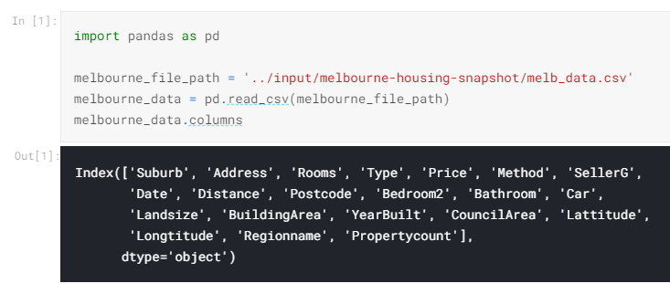

# Melbourne verilerinin bazı eksik değerleri vardır (bazı değişkenlerin kaydedilmediği bazı evler.)

# Daha sonraki bir derste eksik değerleri ele almayı öğreneceğiz.

# Iowa verileriniz, kullandığınız sütunlarda eksik değerlere sahip değildi.

# Şimdilik en basit seçeneği alacağız ve verilerimizden eksik değere sahip evleri düşüreceğiz.

# dropna eksik değerleri düşürüyor (na'yı "mevcut değil" olarak düşünün)

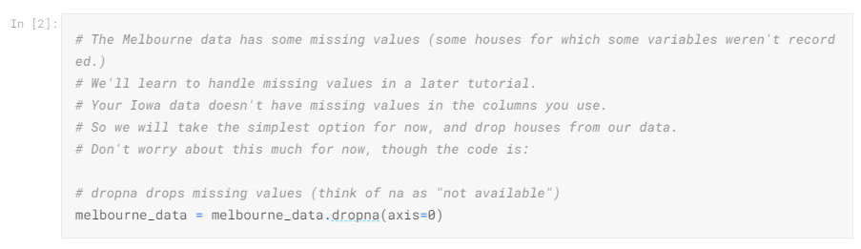

Verilerinizin bir alt kümesini seçmenin birçok yolu vardır. Pandas Micro-Course (<https://www.kaggle.com/learn/pandas>) bunları daha derinlemesine ele alıyor, ancak şimdilik iki yaklaşıma odaklanacağız.

1. "Prediction Target(Tahmin hedefi)"’ni seçmek için kullandığımız nokta gösterimi(dot notation)
2. "Features(Özellikleri)" seçmek için kullandığımız bir sütun listesiyle seçim yapma

**Selecting The Prediction Target (Tahmin Hedefini Seçme)**

**dot-notation** ile bir değişkeni(column) veri setinden çekebilirsiniz. Bu tek sütun, genel olarak yalnızca tek bir column’a sahip DataFrame benzeri bir **Seri**de depolanır.

Tahmin etmek istediğimiz column’u seçmek için dot-notation kullanacağız, buna **prediction target** (tahmin hedefi) denir.

Kural olarak, prediction target (tahmin hedefi) **y** olarak adlandırılır.

Melbourne'deki ev fiyatlarını (price) kaydetmek için gereken kod.

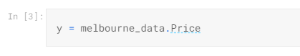

Choosing "Features" (Özellik Seçimi)

Modelimize girilen sütunlara (ve daha sonra tahminlerde kullanılan sütunlara) "features (özellikler)" denir.

Bizim durumumuzda, bunlar ev fiyatını belirlemek için kullanılan sütunlar olacaktır.

Bazen, target(hedef) hariç tüm sütunları feature(özellik) olarak kullanırsınız. Diğer zamanlarda daha az özellik ile daha iyi olacaksınız.

Şimdilik, sadece birkaç özelliğe sahip bir model oluşturacağız.

Daha sonra, farklı özelliklerle oluşturulan modellerin nasıl tekrarlanacağını ve karşılaştırılacağını göreceksiniz.

Köşeli parantez içine sütun adlarının listesini yazarak birden fazla özellik seçiyoruz. Bu listedeki her öğe bir string (tırnak işaretli) olmalıdır.

Here is an example:

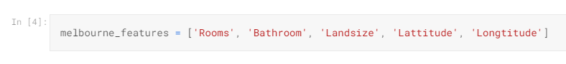

Kural olarak, bu verilere X denir.

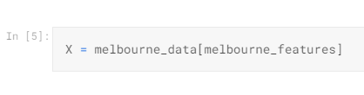

En üstteki birkaç satırı gösteren **head** yöntemini ve **describe** yöntemini kullanarak konut fiyatlarını tahmin etmek için kullanacağımız verileri hızlı bir şekilde inceleyelim.

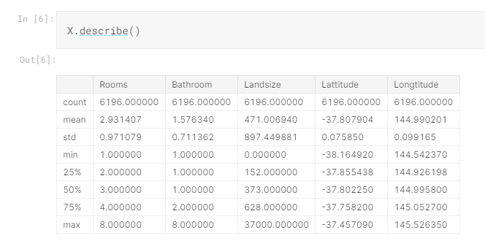

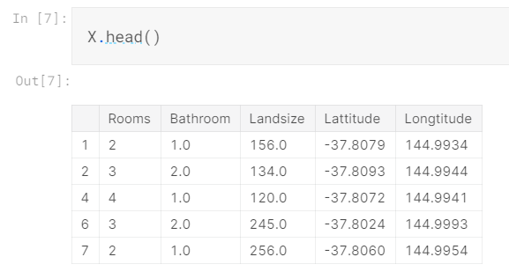

Verilerinizi bu komutlarla görsel olarak kontrol etmek, bir veri bilim insanının işinin önemli bir parçasıdır. Veri kümesinde sıklıkla daha fazla incelemeyi hak eden sürprizler bulacaksınız.

Building Your Model (Model Oluşturma)

Modellerinizi oluşturmak için **scikit-learn** kütüphanesini kullanacaksınız.

Kodlama yaparken, bu kütüphane örnek kodda göreceğiniz gibi **sklearn** olarak yazılır.

Scikit-learn, tipik olarak DataFrames'da depolanan veri türlerini modellemek için en popüler kütüphanedir.

Bir model oluşturma ve kullanma adımları:

* **define :** Ne tür bir model olacak? Karar ağacı mı? Başka bir model mi? Model tipinin diğer bazı parametreleri de belirtilir.
* **fit :** Sağlanan verilerden pattern(desen) yakalayın. Bu modellemenin kalbidir.
* **predict :** Tahmin
* **evaluate :** Modelin tahminlerinin ne kadar doğru olduğu belirleyin.

İşte **scikit-learn** ile bir **Decision Tree**(Karar Ağaçları)modelini tanımlama ve modeli feature’lara ve target değişkene **fit** etme örneği.

* Modeli tanımlayın. Her çalıştırmada aynı sonuçları sağlamak için random_state için bir sayı belirtin

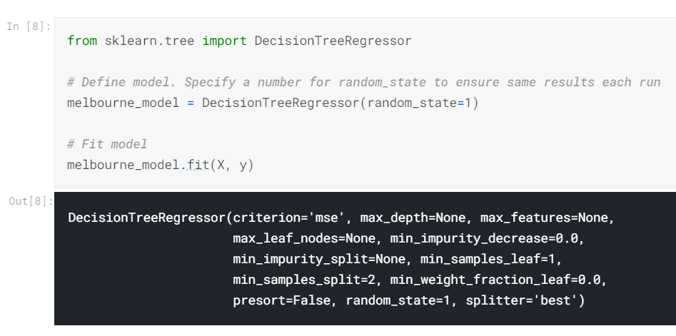

**random_state:** Kodu her çalıştırdığımızda aynı çıktıyı alabilmek için girdiğimiz bir ifade. Örneğin, validation ve training olarak datayı ayırırken Python her seferinde datayı farklı yerlerinden böler, bir random state değeri belirlediğimizde de her çalıştırdığımızda aynı şekilde bölmüş olur ve aynı sonucu vermiş olur. Farklı değerler verdiğinde farklı sonuçlar aldığını göreceksin.

En iyi karar ağacını bulma problemi NP-Complete olarak sınıflandırılan problemlerdendir. Bu tip problemlerin çözümlerinde sezgisel algoritmalar kullanılır. Sezgisel algoritmalarda her kullanıldıklarında en iyi çözümü bulabileceklerini garanti etmezler ve her seferinde farklı sonuçlar üretirler. Dolayısıyla her ağaç inşa ettiğinde ağaç yapısı değişiklik gösterecektir. Modeli her çalıştırdığında aynı ağacı elde etmek istersen **random_state** parametresini bir tamsayıya eşitlemen gerekir. Hangi tamsayıya eşitlediğinin bir önemi yok .

Birçok makine öğrenimi modeli, model eğitiminde bazı rasgeleliklere izin verir.

**Random_state** için bir sayı belirtmek, her çalıştırmada aynı sonuçları almanızı sağlar. Bu iyi bir uygulama olarak kabul edilir.

Herhangi bir sayı kullanabilirsiniz ve model kalitesi tam olarak hangi değeri seçtiğinize bağlı olmayacaktır.

Şimdi tahminler yapmak için kullanabileceğimiz uygun bir modelimiz var.

Uygulamada, halihazırda fiyatlarımız olan evler yerine piyasaya çıkan yeni evler için tahminler yapmak isteyeceksiniz.

Ancak, tahmin işlevinin nasıl çalıştığını görmek için egzersiz verilerinin ilk birkaç satırı için tahminler yapacağız.

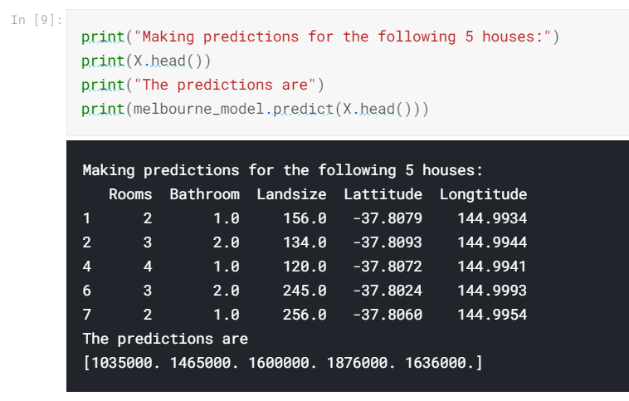

Exercise: Your First Machine Learning Model

**Özet**

Şimdiye kadar, verilerinizi yüklediniz ve aşağıdaki kodla incelediniz. Önceki adımı bıraktığınız yerde kodlama ortamınızı ayarlamak için bu hücreyi çalıştırın.

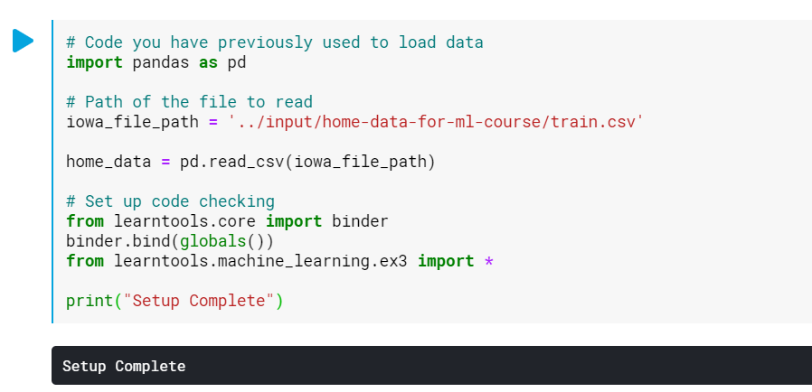

**Exercises**

**Step 1: Prediction Target Belirleme**

Satış fiyatına karşılık gelen hedef değişkeni seçin. Bunu y adlı yeni bir değişkene kaydedin. İhtiyacınız olan sütunun adını bulmak için sütunların bir listesini yazdırmanız gerekir.

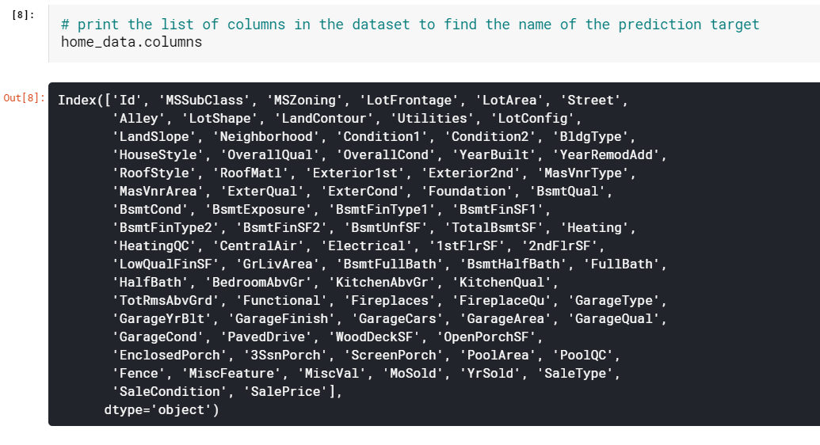

Prediction Target’i y’ye tanımladık.

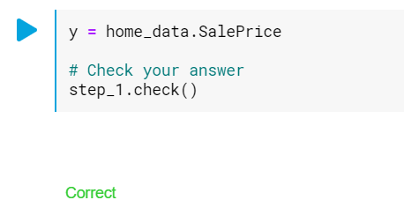

**Step 2: X Oluştur**

Şimdi, predictive feature’ları (tahmin özelliklerini) tutan X adında bir DataFrame oluşturacaksınız.

Orijinal verilerden yalnızca bazı sütunlar istediğiniz için, önce X'de istediğiniz sütunların adlarını içeren bir liste oluşturacaksınız.

Listede yalnızca aşağıdaki sütunları kullanacaksınız :

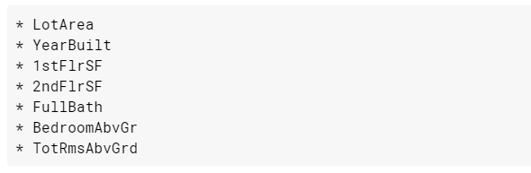

Bu özellik listesini oluşturduktan sonra, modeli fit etmek için kullanacağınız DataFrame'i oluşturmak için kullanın.

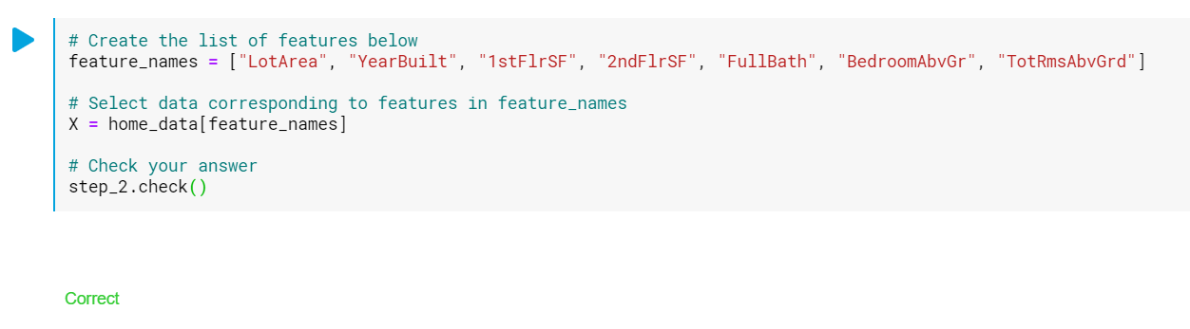

**Verinin İncelenmesi**

Bir model oluşturmadan önce, mantıklı göründüğünü doğrulamak için X'e hızlı bir göz atın.

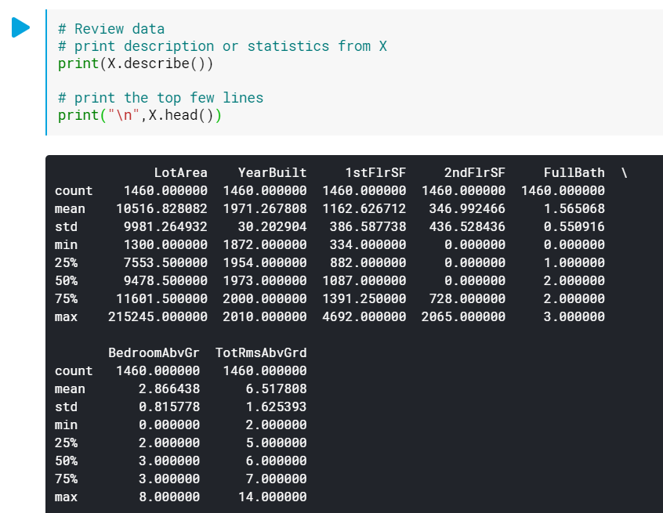 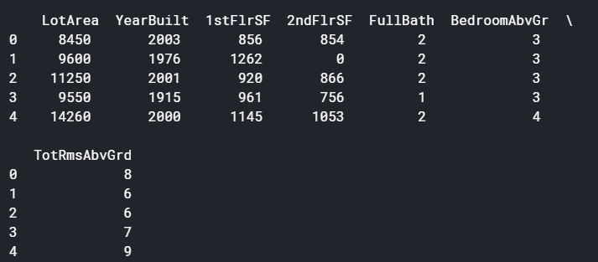

**Step 3: Modelin belirlenmesi ve fit edilmesi**

**DecisionTreeRegressor** oluştur ve iowa_model’e kaydet. Bu komutu çalıştırmak için **sklearn’de** ilgili import işlemini yaptığınızdan emin olun.

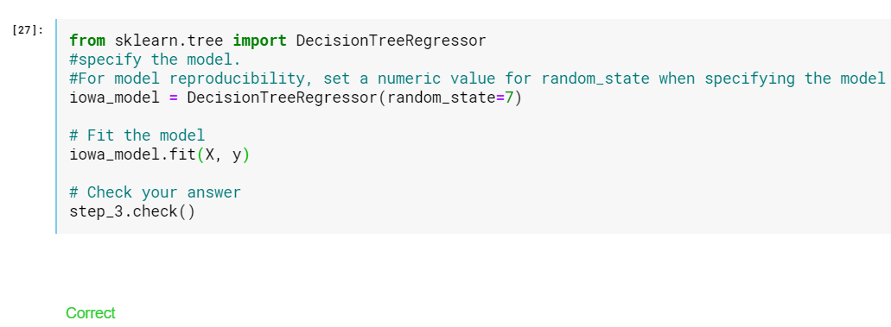

**Step 4: Tahmin Yapma**

Veri olarak **X**'i kullanarak modelin **predict** komutuyla tahminler yapın. Sonuçları **predictions** adı verilen bir değişkene kaydedin.

